Hejného metoda

„Hleď, aby tvá snaha naučit žáky matematice nepřevýšila tvoji snahu vychovat z nich slušné lidi.“ (Vít Hejný)

Představu slušného člověka charakterizuje Vít Hejný (i jeho syn prof. Milan Hejný) dvojicí podmínek:
- je činorodý, sebevědomý, odpovědný a spokojený
- je užitečný pro svoje okolí i pro společnost

K těmto dvěma cílům směřuje vyučování Hejného metodou. K tomu, aby byl člověk schopen něco společnosti nabídnout, musí umět něco, co společnost potřebuje. Výuka matematiky k tomu přispívá schopností kriticky myslet, analyzovat problémové situace a hledat nová řešení ať již samostatně, nebo v týmu.

Hejného metoda je vyvíjena od 40. let 20. století, kdy Vít Hejný začal zkoumat, proč děti, které bez problémů řeší úlohy z učebnic, selhávají při řešení úloh nestandardních. Vyvinul spolu se svým synem metodu, která je namísto formálních znalostí vzorečků zaměřená na budování mentálních schémat.
________________________________________________________
Cíle Hejného metody
- Radost žáků z práce
  - žáci se těší na hodiny matematiky
  - vyžadují další úlohy
  - i ve volném čase si povídají o tom, co se dělo v hodině
- Nárůst sociálních dovedností
  - žák má radost, když pomůže spolužákovi k úspěchu
  - zvyšuje se kvalita komunikace třídy (vzájemně si naslouchat, neskákat si do řeči, argumentovat věcně, ne emočně)
  - žák dokáže pracovat v týmu, některý i v roli lídra
  - třída dokáže dobře řešit choulostivé sociální situace, ke kterým dojde
- Nárůst intelektuálních schopností
  - žák analyzuje složitější situace i procesy
  - hledá řešitelské strategie
  - formuluje slovně i graficky své myšlenky
  - zná své vlastní schopnosti
- Rozšiřování a prohlubování znalostí
  - znalost pojmů, vztahů, procesů a argumentů
Co je charakteristické pro Hejného metodu?
- učitel se stává průvodcem a moderátorem diskusí – žák tedy nedostává návod, jak řešit nové situace, ale učitel mu pomůže vytvořit příznivé prostředí, aby žák mohl růst jak matematicky, tak osobnostně. Učitel předkládá žákům pečlivě poskládanou sérii úloh, pomocí kterých matematiku třída společně objevuje, a moderuje diskusi o jejich řešení
- díky budování schémat žák ví i to, co jsme ho neučili. Zpaměti např. neví, kolik je v jeho domě oken, ale je schopen je „v hlavě“ spočítat, protože tam má jeho schéma. Hejného metoda schémata posiluje, napojuje na sebe a vyvozuje z nich konkrétní úsudky.
- žáci se plně soustředí na daný úkol. Každé z několika desítek prostředí, do kterých jsou úlohy v učebnicích zasazeny, funguje trochu jinak. Systém prostředí je motivačně nastaven tak, aby zachytil všechny styly učení se a fungování dětské mysli. Více informací o prostředí je na https://blog.h-mat.cz/didakticka-prostredi

Základní předpoklady výuky Hejného metodou
Učitel je přesvědčený (a to i vnitřně), že:
- děti jsou chytré
- o úspěšnosti práce učitele nerozhodují výkony dětí v testech, ale jejich radost z řešení úloh
- radost musí zažívat i slabší žáci
- žáci potřebují pro svou práci dostatek času
- chyby jsou přítomny v každé tvořivé práci a jsou důležitým nástrojem poznání

Učitel Hejného metody
- respektuje osobnost žáka, podporuje jeho autonomii
- nic nevysvětluje, moderuje diskuse
- minimalizuje svou akustickou přítomnost ve třídě
- chybu žáka neopravuje, ale vytvoří situaci, aby žák nebo třída chybu objevili
- nepřerušuje myšlenkový tok dítěte
- vytváří tvořivou pracovní atmosféru bezpečného prostředí, vzájemného respektu, tolerance a otevřené komunikace
- podporuje komunikaci ve dvojicích, skupině i v celé třídě
- předkládá žákům přiměřené úlohy (slabším snazší, zdatnějším náročnější)
- úspěch žáka spoluprožívá, neúspěch bez emocí analyzuje
- neustále na sobě pracuje

Ukázky úloh – Hejného metoda
- Prostředí součtových trojúhelníků
Počítat „sloupečky příkladů“ většinu žáků nebaví. Proto jim předkládáme úlohy na sčítání a odčítání vložené do různých prostředí.
1. a 2. ročník:
Na začátku 1. třídy děti neumí psát číslice, což jim ale nebrání učit se rozumět počtu a znázorňovat své výpočty na papír. Zatím pomocí čárek nebo teček připomínajících borůvky.
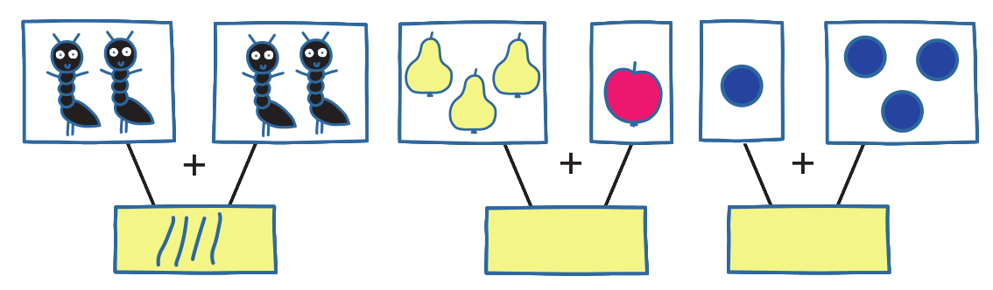
Časem se objeví i náročnější úlohy. Spojením dvouřádkových trojúhelníků se pomaličku dopracujeme k víceřádkovým. Celý proces od jednoduššího ke složitějšímu v mysli dítěte zraje delší dobu. Opět se vyplácí nespěchat.
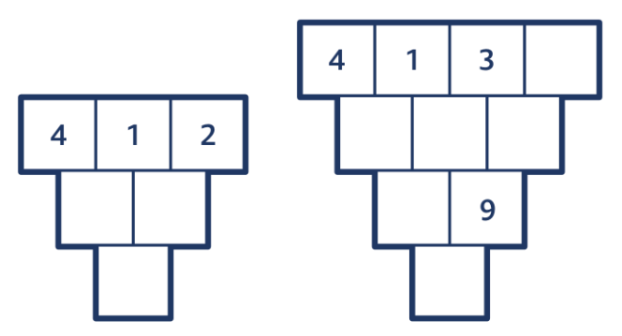
Při řešení prvního z trojúhelníků udělá žák tři výpočty: 4 + 1 = 5, 1 + 2 = 3 a 5 + 3 = 8. U druhého trojúhelníku musí čtyřikrát sčítat a dvakrát odčítat.

Úloha s neposedy:
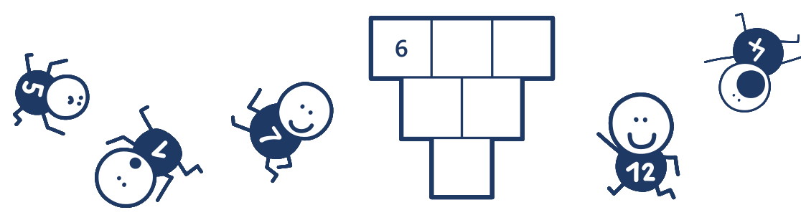
Vrať neposedy zpět do součtového trojúhelníku.
Žáci používají metodu pokus – omyl, která je základem objevování nejen v matematice. Například objeví, že největší číslo (zde je to 12) je v dolním poli.

3. a 4. ročník
V následující úloze získávají žáci zkušenosti z oblasti kombinatoriky.
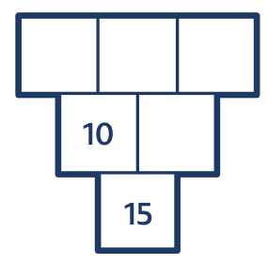
Najdi všechna řešení:
Po několika náhodných pokusech žák objeví, že v prostředním poli prvního řádku mohou být čísla 0, 1, 2, 3, 4 a 5 a žádná jiná. Pak jiný žák navrhne počítat i se zápornými čísly a najednou se ukáže, že v takovém případě má úloha „strašně moc“ řešení.

Žáci rychle získají zkušenost, že k výpočtu trojúhelníku se 6 čísly je nutno zadat 3 čísla. Jsou ale případy, kdy řešení nejde rychle najít.

I v další úloze mají žáci za úkol doplnit trojúhelníky:
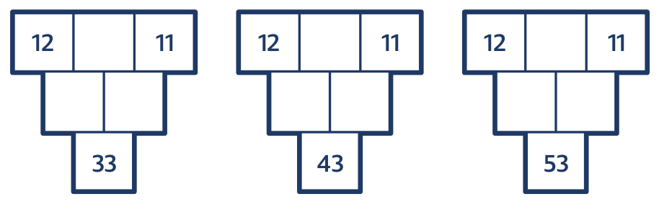
Metodou pokus–omyl žáci najdou dva řešitelské postupy: rozloží dolní číslo na dvě sousední čísla (tedy 33 = 17 + 16, 43 = 22 + 21 a 53 = 27 + 26), nebo najdou pravidlo, jak z daných čísel najít prostřední číslo v horním řádku.

Dalším krokem je přidání podmínky. Pak můžeme modelovat i soustavu lineárních rovnic.
Úloha: Doplň tak, aby součet dvou čísel ve vybarvených polích byl 9.
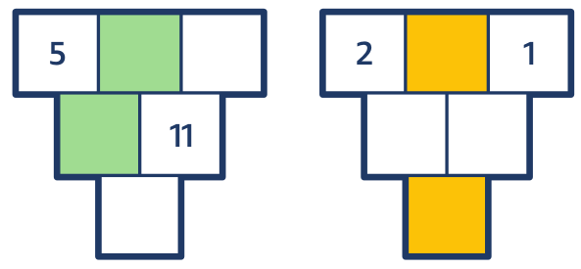
Rychlejší žáky vede učitel k objevování vztahů (například tím, že změní požadovaný součet 9 na jiný). Pomalejší žáci při používání metody pokus – omyl procvičí počítání a svým vlastním tempem vylepšují své řešitelské strategie.
První úloha modeluje soustavu rovnic x + y = 9, y – x = 5.
Druhá soustavu rovnic x + y = 9, 2x + 3 = y.
Úloha pro pokročilejší počtáře:
Doplň tak, aby součet dvou čísel v zelených polích byl 10 a součet dvou čísel v modrých polích byl 11.

Žáci rychle odhalí, že úloha nemá řešení. Pak přijde hlavní výzva:
Jak to dokážeš?

- Prostředí Armida
Na druhém stupni se zavádí násobení záporných čísel jako pravidlo.
Žáci pak často takové z nebe spadlé pravidlo používají bez porozumění a pravidlo pak nepoužívají správně. Nové prostředí Ježibaba Armida umožňuje žákům získávat dobré představy o tom, proč např. -2 · (- 3) = 6. Ale nejen to, toto prostředí se obecně věnuje práci se zápornými čísly.

4. ročník:
V úloze se do kotle s určitou teplotou postupně přihazují hřejivé kameny (každý přidává 1 stupeň) a mrazivé kameny (každý ubírá 1 stupeň).
Později se kameny z kotle budou i odebírat a budou se používat i kameny s jinými číselnými hodnotami. Ze začátku je vhodné úlohy řešit manipulací např. s barevnými krychlemi nebo víčky.
Je důležité poznamenat, že celé prostředí je zasazeno do pohádkového rámce. Díky tomu nevadí, že přidávání a ubírání kamenů není v souladu s realitou a fyzikálními zákony.
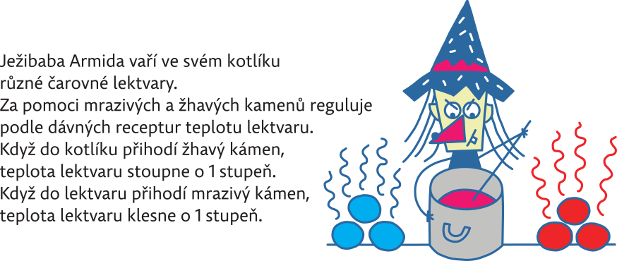

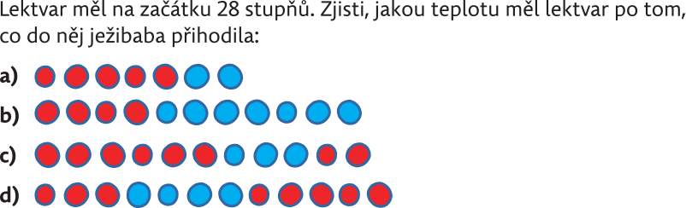

V další úloze se objevuje větší počet kamenů. Díky tomu u žáků vzniká potřeba úlohu zjednodušit. Žáci tak objeví strategii, že lze vynechat stejný počet žhavých i mrazivých kamenů, aniž by to mělo vliv na výsledek.
Konkrétně v této úloze se do lektvaru přidává 23 červených (hřejivých) a 19 modrých (mrazivých) kamenů, což lze zjednodušit na přidání 4 červených kamenů. Proto celková teplota 39° stoupne na 43°.
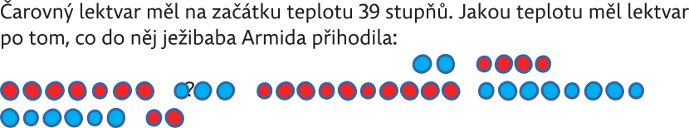

V následující úloze se poprvé objevuje vyndávání kamenů z kotle. Žáci objeví, že vyndání modrého kamene má na změnu teploty stejný vliv jako přidání jednoho červeného, a naopak. Z matematického hlediska vyndání mrazivého kamene představuje rovnost - (-1) = +1. S tím žáci mají již bohaté zkušenosti např. z prostředí Krokování.
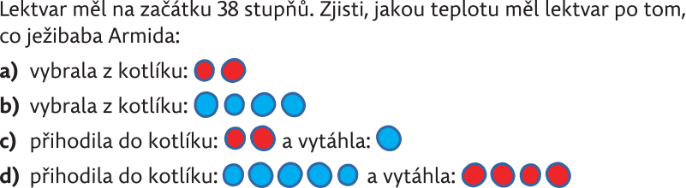
V další úloze je slovo přidat nahrazeno znaménkem operace + a slovo ubrat nahrazeno znaménkem operace -. Díky tomu žáci později porozumí zápisům typu + (-1), + (+1), - (+1), - (-1) apod.
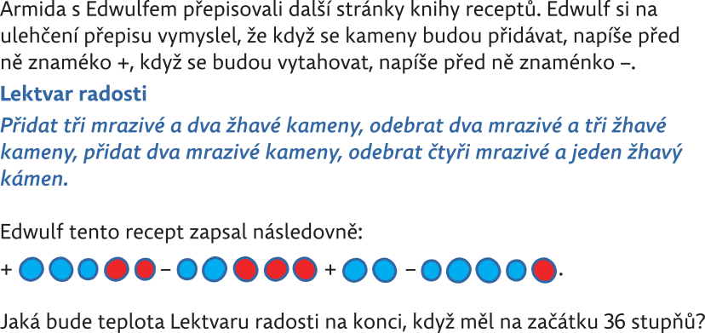

Časté otázky rodičů – výuka Hejného metodou
Když jsem si procházel/a učebnici, hodně úloh bylo složitých i pro mě. Jak to můžeme chtít po dětech, když to nezvládnou ani dospělí?
V Hejného metodě se využívají ověřené koncepty takzvaných "didaktických prostředí," se kterými děti postupně získávají zkušenosti. Ne každá úloha je určena pro všechny žáky. Metoda se snaží pamatovat na to, že v některých třídách mohou být nadaní žáci, a ti by v učebnicích měli najít taktéž výzvy.
Moje dítě se učí matematiku klasickou metodou. Má cenu s ním doma zkoušet Hejného metodu?
Určitě ano. Můžete mu tak pomoci rozvíjet logické myšlení a předkládat mu zajímavé úlohy, které ho mohou bavit. Je samozřejmé, že z časových důvodů není možné s dítětem probírat učebnice v celém rozsahu, je možné některá prostředí i vynechat.

Na základě materiálů ze společnosti H-mat, o.p.s. zpracovala Mgr. Magdalena Málková
Toto dílo je licencováno pod licencí Creative Commons [CC BY-NC 4.0]. Licenční podmínky navštivte na adrese [https://creativecommons.org/choose/?lang=cs].

